Uraian Pekerjaan Harwat Polres Lahat
Maret 2023

Lokasi pelayanan SIM polres Lahat | Proses melakukan harwat pada Server
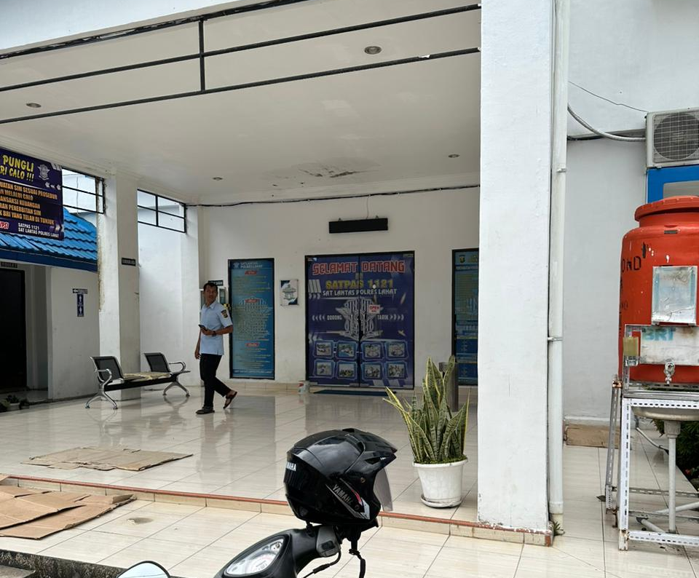 | 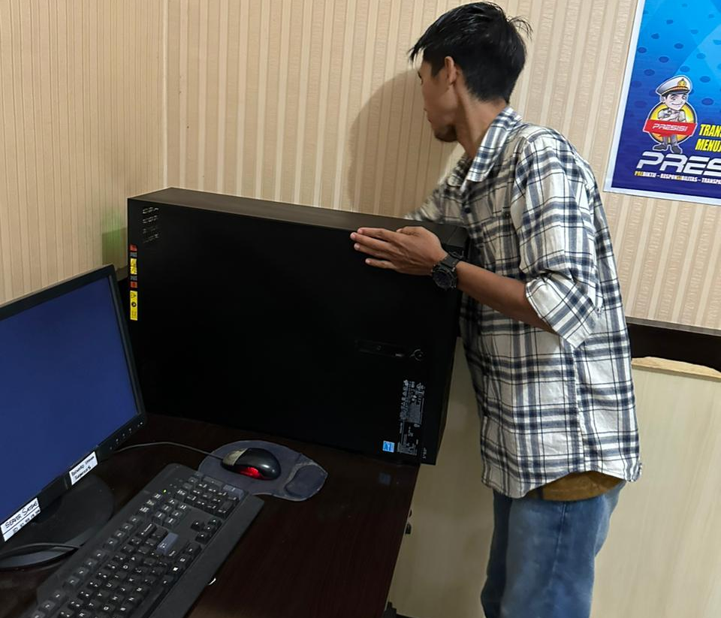
Membersihkan bagian komponen Server SIM | Membersihkan dan setting resolusi LCD Server
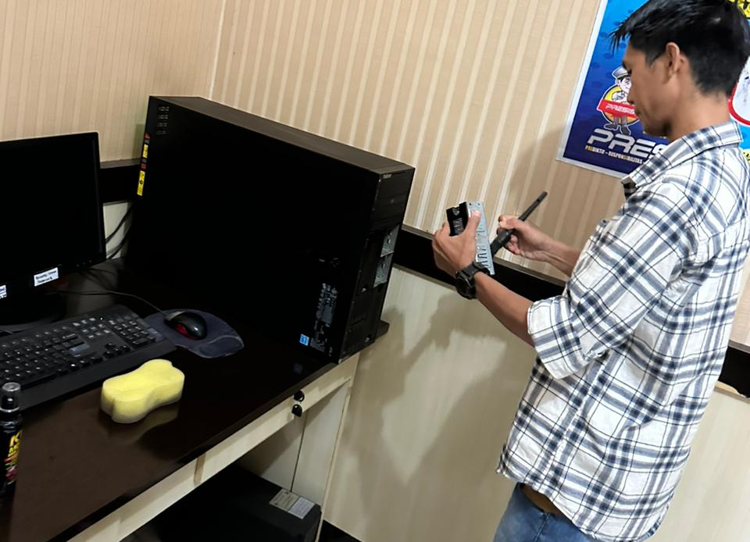 | 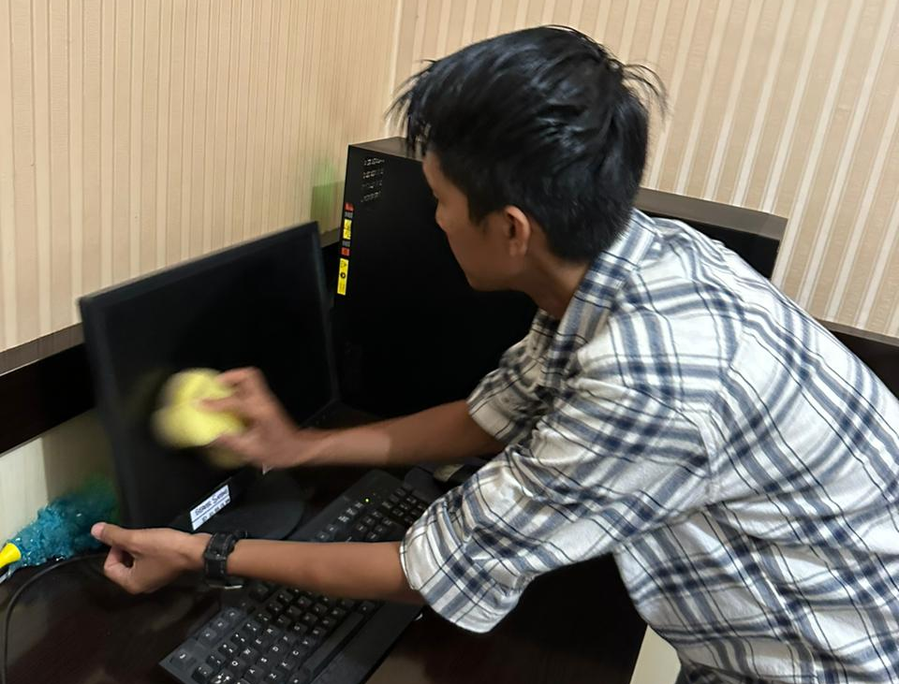
Membersihkan Celah tombol pada Keyboard Server | Melakukan Test Login root Server
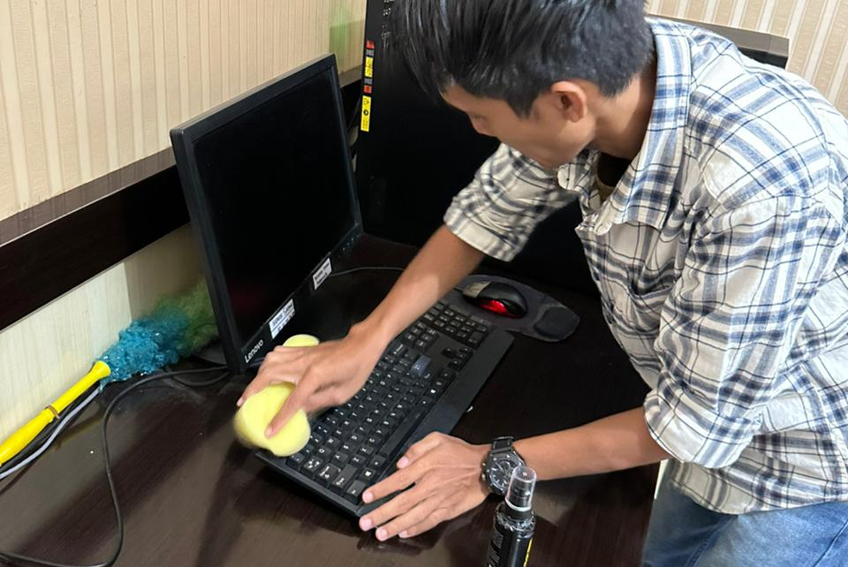 | 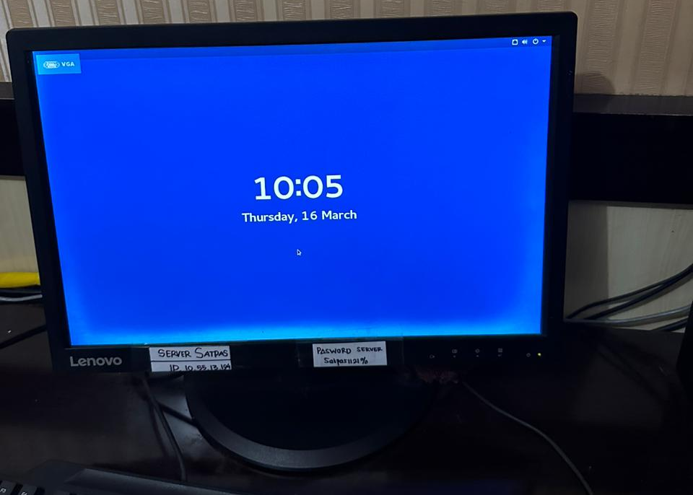

Melakukan harwat pada Printer cetak SIM | Melakukan Head Cleaning pada Printer
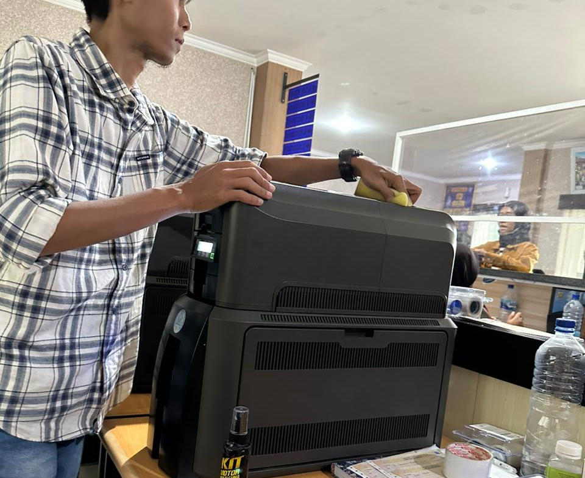 | 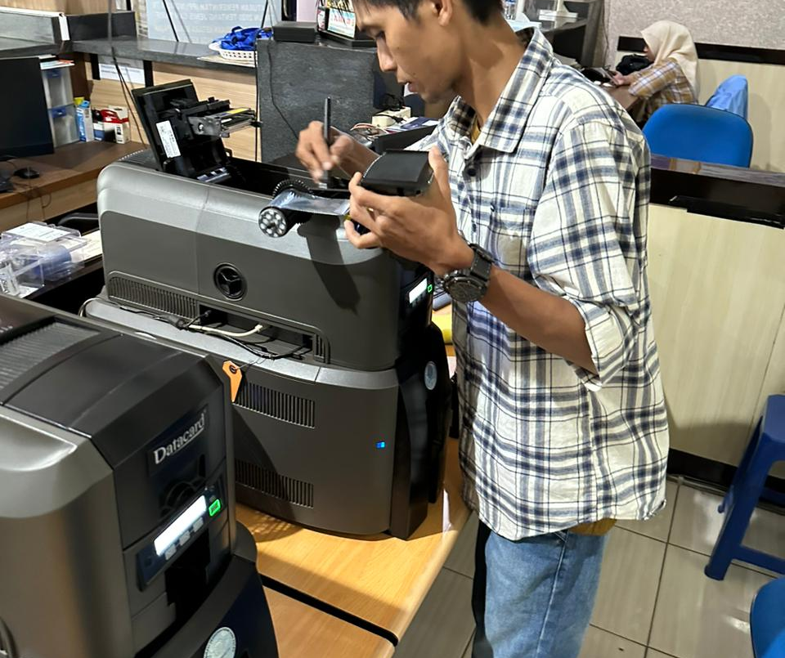
Melakukan harwat pada Komputer Cetak SIM | Melakukan harwat pada Komputer Iden
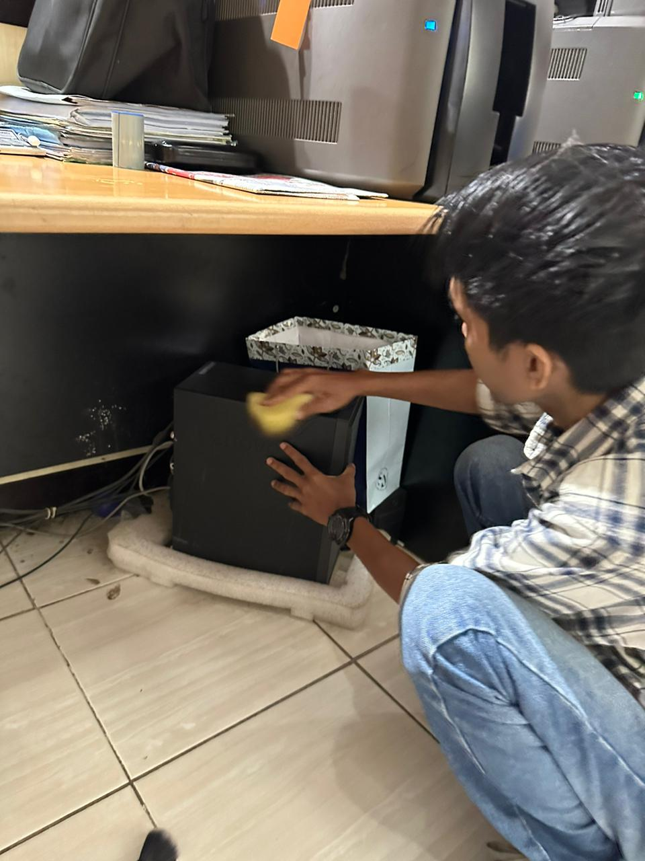 | 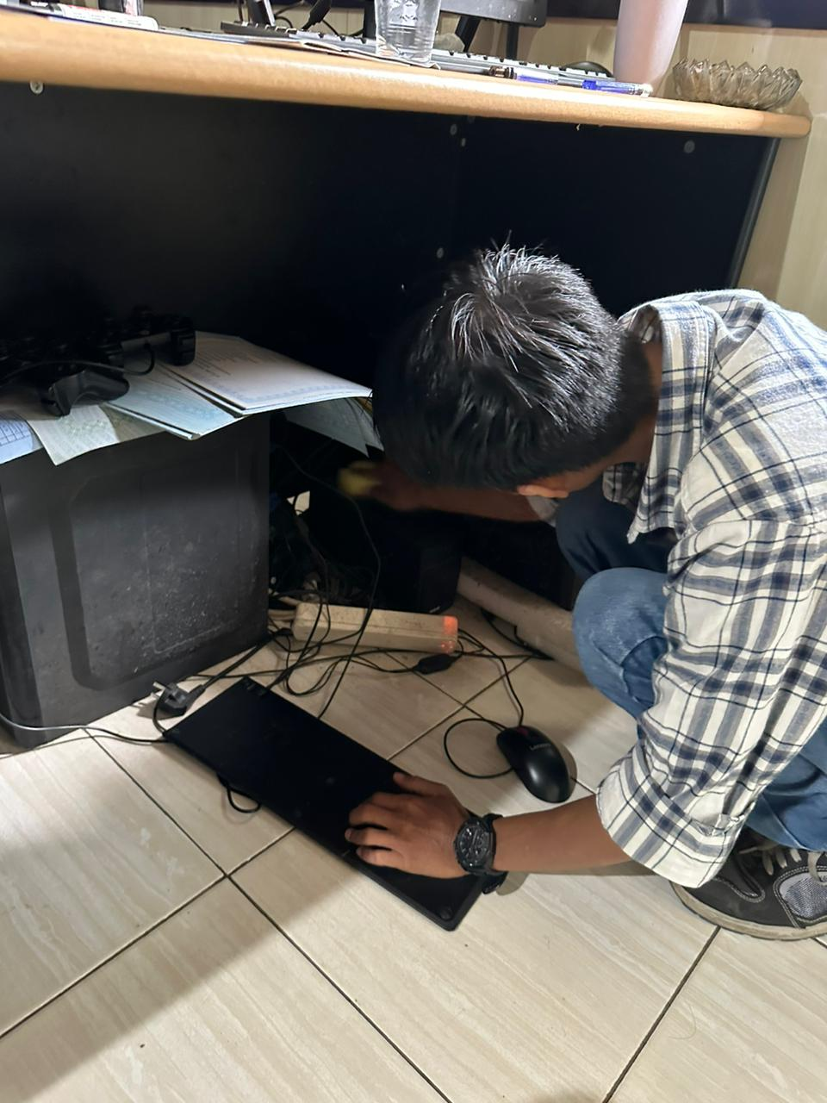
Membongkar dan membersihkan komponen bagian dalam computer SIM | Melakukan Harwat pada LCD Monitor
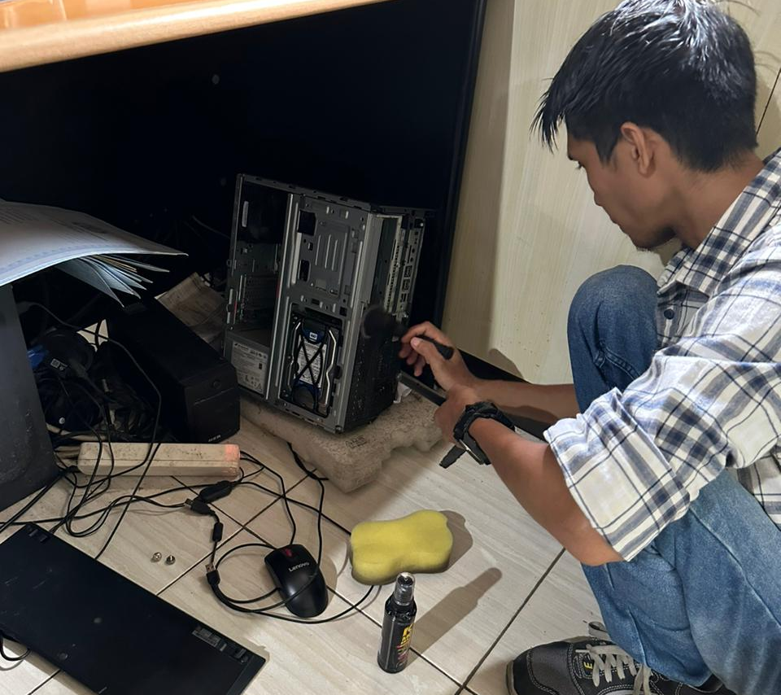 | 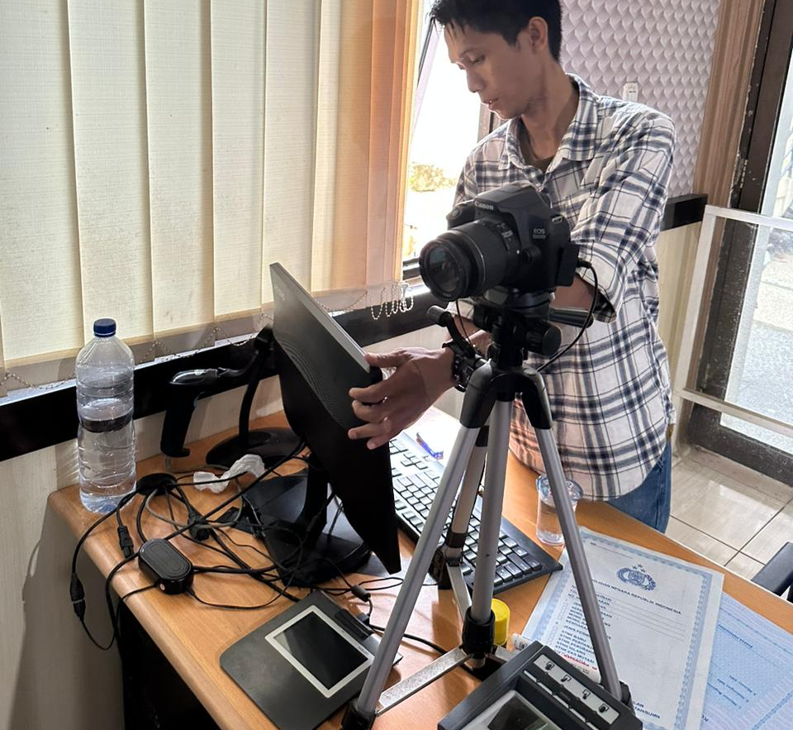
Kondisi Komputer Sebelum diharwat | Kondisi Komputer setelah diharwat
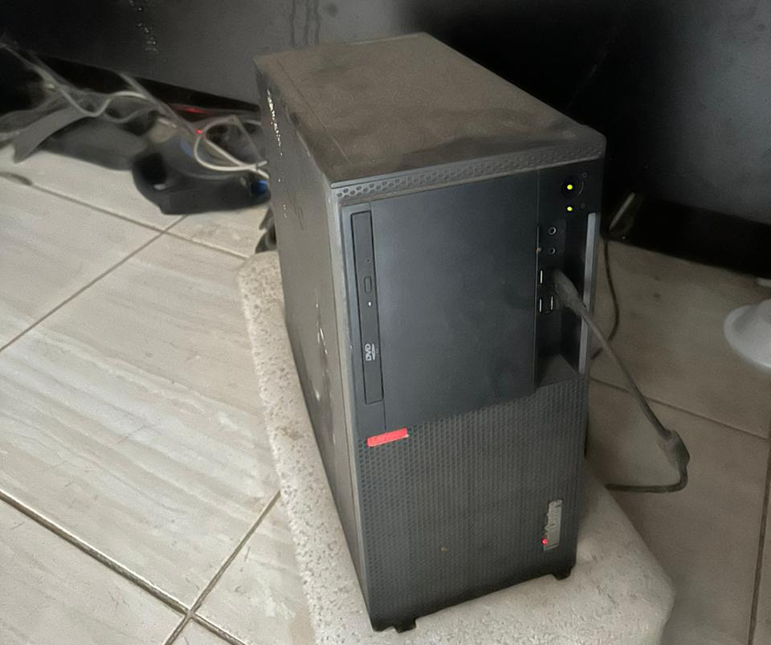 | 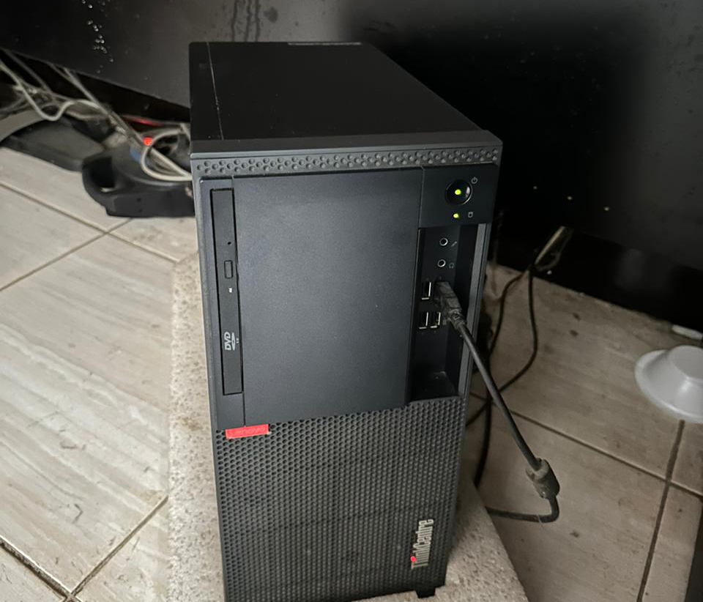
Melakukan harwat pada Finger Print, Signature dan Kamera Foto SIM | Melakukan pengecekan Driver Printer yang terinstall
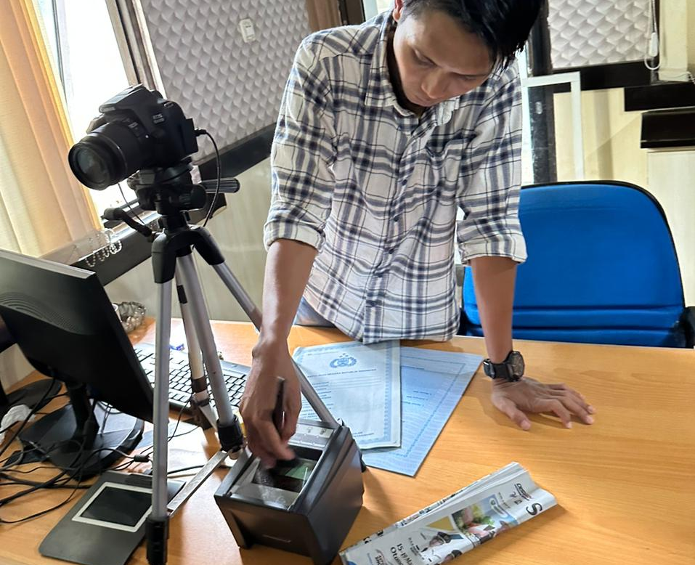 | 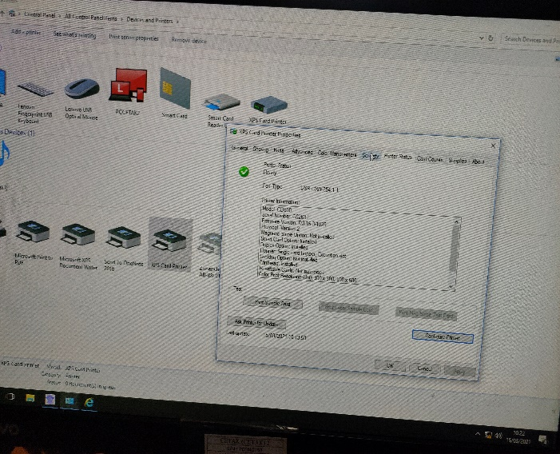
Melakukan konfigurasi printer datacard | Melakukan test Aplikasi SIM setelah diharwat
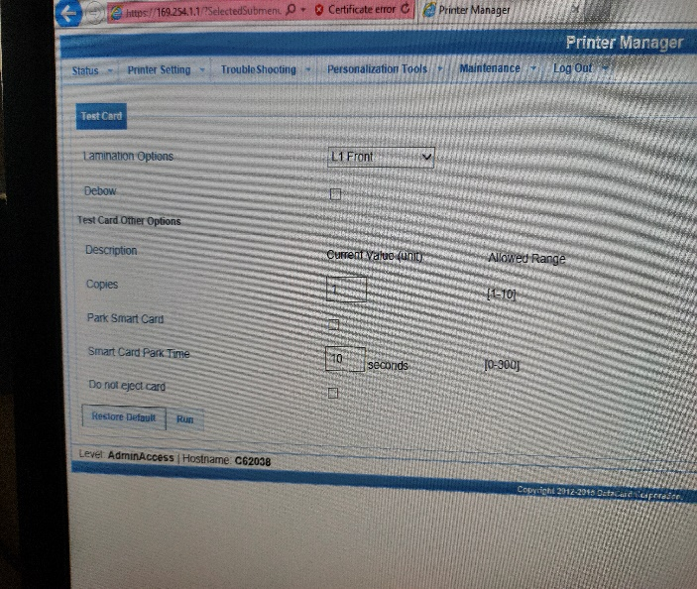 | 